*Software Requirements Specification and Software Design Description*

for

Sistem Informasi Tanya Jawab Seminar

Version 1.0 approved

26 Juni 2019

Revision History

|  |  |  |  |
| --- | --- | --- | --- |
| **Name** | **Date** | **Reason For Changes** | **Version** |
|  |  |  |  |
|  |  |  |  |
|  |  |  |  |
|  |  |  |  |

Table of Contents

Revision History i

Table of Contents ii

1. Pendahuluan 1

1.1 Tujuan Penulisan Dokumen 1

1.2 Batasan Produk 1

1.3 Definisi dan Istilah 1

2. Deskripsi Keseluruhan 2

2.1 Deskripsi dan Fungsi Produk 2

2.2 Penggolongan Karakterik Pengguna 2

2.3 Lingkungan Operasi 3

2.4 Batasan Desain dan Implementasi 3

3. Kebutuhan Antarmuka Eksternal 4

3.1 User Interfaces 4

3.2 Hardware Interface 4

3.3 Software Interface 4

3.4 Communication Interface 4

4. Feature 5

5. Software Requirement Specification 7

5.1 Functional Requirement 7

5.2 Non Functional Requirements 9

6. *Software Design Description (SDD)* 11

6.1 Use Case Diagram 11

6.2 Spesifikasi Use Case 13

6.3 Class Diagram 51

# Pendahuluan

## Tujuan Penulisan Dokumen

Tujuan dokumen SRS (Software Requirement Specification) ini dibuat untuk:

1. Mendefinisikan dan memperjelas spesifikasi kebutuhan dan ruang lingkup operasional aplikasi Tanya Jawab (SITANYA) yang akan dikembangkan
2. Menggambarkan dan mendefinisikan secara global aplikasi Tanya Jawab (SITANYA) yang akan dikembangkan
3. Mempermudah dalam proses pengembangan lanjutan aplikasi Tanya Jawab (SITANYA)

Oleh karena tujuan tersebut, maka pihak yang berhak menggunakan dokumen ini adalah:

1. Pengembang aplikasi yang akan menggunakan dokumen ini sebagai pedoman dalam pengembangan aplikasi Tanya Jawab (SITANYA)
2. Pengguna aplikasi yang akan menggunakan dokumen ini untuk memvalidasi kebutuhan yang akan diimplementasikan oleh pengembang aplikasi

## Batasan Produk

Batasan yang digunakan pada pengembangan sistem ini adalah sebagai berikut:

1. Sistem hanya dapat digunakan oleh pegawai BPK
2. Sistem hanya dapat diakses jika telah melakukan login pada sistem satuBPK
3. Sistem dapat digunakan untuk menangani proses penyampaian pertanyaan
4. Sistem yang dikembangkan berbasis web
5. Minimal dan maksimal karakter pada kode event adalah enam karakter
6. Jika pertanyaan pada sistem telah dihapus oleh admin maka tidak dapat ditampilkan kembali
7. Jika pertanyaan pada sistem telah disetujui (Approve) maka tidak dapat diberlakukan fungsi Update dan Delete pada pertanyaan tersebut

## Definisi dan Istilah

* SRS : *Software Requirements Specification*, atau

Spesifikasi Kebutuhan Perangkat Lunak (SKPL)

* SDD : *Software Design Description,*  atau

Deskripsi Perancangan Perangkat Lunak (DPPL)

* RDBMS : *Relational Database Management System*
* API : *Application Programming Interface*
* RAM : *Random Access Memory*
* OS : *Operating System*
* Mysql : *My Structured Query Languages*

# Deskripsi Keseluruhan

## Deskripsi dan Fungsi Produk

Sistem yang akan dikembangkan adalah sebuah sistem bernama Tanya Jawab (SITANYA) yang ditujukan untuk peserta seminar dan pihak penyelenggara acara seminar. Sistem ini berfungsi untuk menampung pertanyaan-pertanyaan dalam seminar secara online dan membantu mengelompokkan pertanyaan-pertanyaan tersebut berdasarkan kategori yang telah disediakan. Adapun kategori yang dimaksud adalah berdasarkan nama pembicara, sehingga peserta seminar dapat mengajukan pertanyaan kepada pembicara yang spesifik dengan mudah. Sistem ini akan dikembangkan dalam basis web yang dapat diakses melalui berbagai perangkat seperti PC, laptop, dan smartphone. Manfaat yang dihasilkan dari sistem ini adalah terciptanya seminar yang lebih efektif dan efisien, dimana suasana dapat lebih kondusif serta waktu lebih singkat. Sistem ini diharapkan mampu menjawab permasalahan dimana sesi pertanyaan masih dilakukan secara manual dan pencatatan masih bersifat manual.

## Penggolongan Karakterik Pengguna

**Tabel 1. Daftar Tipe Pengguna Beserta Karakteristiknya**

|  |  |  |  |
| --- | --- | --- | --- |
| **No.** | **Tipe Pengguna** | **Karakteristik** | **Pengguna** |
| 1. | Early Adopters  (Adapter Teknologi) | * Usia 20 - 50 tahun, pria atau wanita * Pegawai yang bekerja dengan standar yang jelas * Senang mencari informasi terkait inovasi dalam teknologi * Aktif dalam penggunaan internet | Pelaku Seminar |
| 2. | Early and Late Majority  (Pengguna Standar) | * Usia 50 - 65 tahun, pria atau wanita * Pegawai yang bekerja dengan standar yang jelas * Menggunakan teknologi jika diperlukan atau ditekan untuk menggunakan. | Pelaku Seminar |

**Tabel 2. Daftar Kategori Pengguna Beserta Tugas dan Hak Akses**

|  |  |  |  |
| --- | --- | --- | --- |
| **No.** | **Kategori Pengguna** | **Tugas** | **Hak Akses Ke Aplikasi** |
| 1. | Administrator | * Mengikuti seminar * Mengelola seminar * Keluar seminar | *Insert, Delete, Update* |
| 2. | Peserta | * Mengikuti seminar * Menjalankan sistem SITANYA * Keluar seminar | *Insert, Update* |

## Lingkungan Operasi

SITANYA dapat berjalan dengan baik dan stabil pada lingkungan operasi yang mendukung pada sisi server dan client dengan spesifikasi sebagai berikut.

1. Spesifikasi Server
   1. Server: Mysql, Apache Web Server
   2. OS Server: Linux
   3. RDBMS: Mysql
   4. RAM : 8 GB
2. Spesifikasi Client
   1. Client: Web Browser (Google, Mozilla Firefox, Opera Mini, UC Browser atau lainnya)
   2. OS Client: Laptop (Windows atau Linux), Handphone (Android)

## Batasan Desain dan Implementasi

Batasan dalam desain dan implementasi sistem SITANYA adalah sebagai berikut:

* Bahasa pemrograman yang digunakan adalah CSS, Mysql, PHP, HTML, Java Script
* Web server yang digunakan Apache web server
* Protokol komunikasi yang digunakan HTTPS
* API yang digunakan adalah API Laravel

# Kebutuhan Antarmuka Eksternal

## User Interfaces

Sistem SITANYA membutuhkan interaksi dengan pengguna. Oleh karena itu, agar pengguna dapat berinteraksi dengan sistem SITANYA ini dibutuhkan beberapa perangkat yang dapat memfasilitasi pengguna dalam memberi input kepada aplikasi dan dapat menampilkan output dari proses aplikasi. Perangkat yang dibutuhkan sebagai berikut:

1. Keyboard dan Mouse

Perangkat ini digunakan pengguna untuk memberi input kepada sistem berupa data. Spesifikasi perangkat ini adalah jenis yang kompatibel untuk sistem operasi Microsoft Windows98/XP

1. Monitor

Perangkat ini digunakan sebagai sarana untuk menampilkan aplikasi kepada pengguna. Spesifikasi untuk perangkat ini adalah mampu menampilkan grafis dengan kualitas warna yang baik agar dapat menampilkan grafik.

## Hardware Interface

Sistem SITANYA membutuhkan antarmuka perangkat keras sebagai berikut:

1. Graphic card

Kapasitas yang dibutuhkan untuk perangkat ini adalah sebesar 4 Mbyte agar perangkat lunak dapat berjalan dengan baik.

1. Ethernet card dan modem

Perangkat ini digunakan untuk menghubungkan laptop yang menjalankan perangkat lunak dengan jaringan internet

## Software Interface

Sistem SITANYA merupakan sebuah modul dalam sistem satuBPK oleh karena itu untuk dapat mengakses sistem SITANYA dibutuhkan antarmuka perangkat lunak dari sistem satuBPK.

## Communication Interface

Sistem tanya jawab (SITANYA) ini menggunakan protokol HTTPS dan dapat merespon permintaan klien yang terhubung internet dengan protokol tersebut. Maka dari itu, dibutuhkan web server yang memiliki alamat IP dan domain yang dapat dikenali serta terhubung dalam jaringan internet.

# Feature

**Tabel 3. *Feature List***

|  |  |  |  |
| --- | --- | --- | --- |
| **Kode Fitur** | **Nama Fitur** | **Deskripsi** | **Prioritas** |
| FTR-01 | *Event* | Sistem dapat memfasilitasi dalam membuat *event* seminar, mengatur *event* seminar, mengikuti *event* seminar mengakhiri seminar, melihat histori seminardan keluar seminar. | MO |
| FTR-02 | *Question* | Sistem mampu memfasilitasi dalam membuat, memilih dan menghapus kategori pertanyaan, memfilter pertanyaan, mengajukan pertanyaan, menghapus pertanyaan, memilih reaksi terhadap pertanyaan, menyetujui pertanyaan dan mengelola jawaban. | MO |
| FTR-03 | *Availabilty* | Sistem harus dapat beroperasi tujuh hari perminggu, 24 jam per hari tanpa gagal | MO |
| FTR-04 | *Ergonomy* | Sistem harus dapat memberi kenyamanan dan menarik bagi pengguna | MO |
| FTR-05 | *Portability* | Sistem dapat berjalan pada platform atau sistem operasi yang mendukung aplikasi berbasis web | MO |
| FTR-06 | *Security* | Sistem dapat memastikan kesesuaian hak akses antara admin dan peserta | MO |
| FTR-07 | Kode *Event* | Sistem dapat membuat kode event dengan enam karakter secara otomatis dengan kombinasi huruf dan angka (satu huruf kapital) dan sistem dapat memastikan kode event untuk setiap event berbeda-beda | MO |
| FTR-08 | Formulir | Sistem dapat mengecek kelengkapan formulir dan dapat membatasi jumlah karakter yang dimasukkan oleh pengguna pada formulir | MO |
| FTR-09 | Notifikasi | Sistem dapat menampilkan notifikasi status pengguna dan pesan error | MO |
| FTR-10 | Keterangan | Sistem dapat memberi keterangan jumlah pertanyaan, jumlah peserta, jumlah polling, jumlah untuk setiap reaksi pada pertanyaan dan jumlah pemilih untuk setiap opsi polling pada polling | S |
| FTR-11 | *Polling* | Sistem dapat memfasilitasi dalam membuat *polling*, menghapus *polling*, memilih jawaban *polling* dan mengakhiri *polling*. | S |

# Software Requirement Specification

## Functional Requirement

**Tabel 4. *Functional Requirement List***

|  |  |  |  |  |
| --- | --- | --- | --- | --- |
| **Kode Fitur** | **Kode Fungsional Dasar** | **Kode Lengkap Fungsi** | **Nama Fungsi** | **Deskripsi** |
| FTR-01 | SITANYA-FL-01 | SITANYA-FL-01-1 | Membuat *event* | Sistem mampu menyediakan fungsi untuk admin membuat *event* |
| FTR-01 | SITANYA-FL-01 | SITANYA-FL-01-2 | Mengatur *event* | Sistem dapat menyediakan fungsi untuk admin mengatur *event* |
| FTR-01 | SITANYA-FL-01 | SITANYA-FL-01-3 | Mengakhiri event | Sistem mampu menyediakan fungsi untuk admin mengakhiri *event* |
| FTR-01 | SITANYA-FL-01 | SITANYA-FL-01-4 | Mengikuti *event* | Sistem dapat menyediakan fungsi untuk admin dan peserta mengikuti *event* |
| FTR-01 | SITANYA-FL-01 | SITANYA-FL-01-5 | Keluar *event* | Sistem mampu menyediakan fungsi untuk admin dan peserta keluar *event* |
| FTR-01 | SITANYA-FL-01 | SITANYA-FL-01-6 | Melihat histori *event* | Sistem mampu menyediakan fungsi untuk admin dan peserta melihat histori *event* |
| FTR-02 | SITANYA-FL-02 | SITANYA-FL-02-1 | Membuat kategori pertanyaan | Sistem dapat menyediakan fungsi untuk admin membuat kategori pertanyaan |
| FTR-02 | SITANYA-FL-02 | SITANYA-FL-02-2 | Menghapus kategori pertanyaan | Sistem dapat menyediakan fungsi untuk admin menghapus kategori pertanyaan |
| FTR-02 | SITANYA-FL-02 | SITANYA-FL-02-3 | Mengirim jawaban | Sistem mampu menyediakan fungsi untuk peserta mengirimkan jawaban pertanyaan |
| FTR-02 | SITANYA-FL-02 | SITANYA-FL-02-4 | Mengubah jawaban | Sistem dapat menyediakan fungsi untuk admin mengubah jawaban pertanyaan |
| FTR-02 | SITANYA-FL-02 | SITANYA-FL-02-5 | Menghapus jawaban | Sistem mampu menyediakan fungsi untuk admin menghapus jawaban |
| FTR-02 | SITANYA-FL-02 | SITANYA-FL-02-6 | Memfilter Pertanyaan | Sistem mampu menyediakan fungsi untuk admin memfilter pertanyaan |
| FTR-02 | SITANYA-FL-02 | SITANYA-FL-02-7 | Menghapus pertanyaan | Sistem mampu menyediakan fungsi untuk admin menghapus pertanyaan |
| FTR-02 | SITANYA-FL-02 | SITANYA-FL-02-8 | Menyetujui pertanyaan | Sistem mampu menyediakan fungsi untuk admin menyetujui pertanyaan |
| FTR-02 | SITANYA-FL-02 | SITANYA-FL-02-9 | Mengajukan pertanyaan | Sistem mampu menyediakan fungsi untuk peserta mengajukan pertanyaan |
| FTR-02 | SITANYA-FL-02 | SITANYA-FL-02-10 | Memilih kategori pertanyaan | Sistem mampu menyediakan fungsi untuk peserta memilih kategori pertanyaan |
| FTR-02 | SITANYA-FL-02 | SITANYA-FL-02-11 | Memilih jenis identitas | Sistem mampu menyediakan fungsi untuk peserta untuk memilih jenis identitas |
| FTR-02 | SITANYA-FL-02 | SITANYA-FL-02-12 | Memilih reaksi pertanyaan | Sistem dapat menyediakan fungsi untuk peserta memilih reaksi terhadap pertanyaan |
| FTR-02 | SITANYA-FL-02 | SITANYA-FL-02-13 | Mengubah reaksi pertanyaan | Sistem dapat menyediakan fungsi untuk peserta mengubah reaksi terhadap pertanyaan |
| FTR-03 | SITANYA-FL-03 | SITANYA-FL-03-01 | Membuat *polling* | Sistem dapat menyediakan fungsi untuk admin membuat *polling* |
| FTR-03 | SITANYA-FL-03 | SITANYA-FL-03-02 | Menghapus *polling* | Sistem mampu menyediakan fungsi untuk admin menghapus *polling* |
| FTR-03 | SITANYA-FL-03 | SITANYA-FL-03-03 | Mengakhiri *polling* | Sistem mampu menyediakan fungsi untuk admin mengakhiri *polling* |
| FTR-03 | SITANYA-FL-03 | SITANYA-FL-03-04 | Memilih jawaban *polling* | Sistem mampu menyediakan fungsi untuk peserta memilih jawaban *polling* |

## Non Functional Requirements

**Tabel 5. *Non* *Functional Requirement List***

| **Kode Fitur** | **Kode Fungsional Dasar** | **Kode Lengkap Fungsi** | **Nama Fungsi** | **Deskripsi** |
| --- | --- | --- | --- | --- |
| FTR-05 | SITANYA-NFL-01 | SITANYA-NFL-01-1 | Availability | Sistem harus dapat beroperasi tujuh hari perminggu, 24 jam per hari tanpa gagal |
| FTR-06 | SITANYA-NFL-02 | SITANYA-NFL-02-1 | Ergonomy | Sistem harus dapat memberi kenyamanan dan menarik bagi pengguna |
| FTR-07 | SITANYA-NFL-03 | SITANYA-NFL-03-1 | Portability | Sistem dapat berjalan pada platform atau sistem operasi yang mendukung aplikasi berbasis web |
| FTR-08 | SITANYA-NFL-04 | SITANYA-NFL-04-1 | Security | Sistem dapat memastikan kesesuaian hak akses antara admin dan peserta |
| FTR-09 | SITANYA-NFL-05 | SITANYA-NFL-05-1 | Other 1: Kode Event | Sistem dapat membuat kode event dengan enam karakter secara otomatis |
| FTR-09 | SITANYA-NFL-05 | SITANYA-NFL-05-2 | Other 1: Kode Event | Sistem dapat memastikan bahwa kode event terdiri dari kombinasi huruf dan angka dengan satu huruf kapital pada kode |
| FTR-09 | SITANYA-NFL-05 | SITANYA-NFL-05-3 | Other 1: Kode Event | Sistem dapat memastikan kode event untuk setiap event berbeda-beda |
| FTR-10 | SITANYA-NFL-06 | SITANYA-NFL-06-1 | Other 2: Formulir | Sistem dapat mengecek kelengkapan formulir |
| FTR-10 | SITANYA-NFL-06 | SITANYA-NFL-06-2 | Other 2: Formulir | Sistem dapat membatasi jumlah karakter yang dimasukkan oleh pengguna pada formulir |
| FTR-11 | SITANYA-NFL-07 | SITANYA-NFL-07-1 | Other 3: Notifikasi | Sistem dapat menampilkan notifikasi status pengguna dan pesan error |
| FTR-12 | SITANYA-NFL-08 | SITANYA-NFL-08-1 | Other 4: Keterangan | Sistem dapat memberi keterangan jumlah pertanyaan, jumlah peserta dan jumlah polling |
| FTR-12 | SITANYA-NFL-08 | SITANYA-NFL-08-2 | Other 4: Keterangan | Sistem dapat memberi keterangan jumlah untuk setiap reaksi pada pertanyaan |
| FTR-12 | SITANYA-NFL-08 | SITANYA-NFL-08-3 | Other 4: Keterangan | Sistem dapat memberi keterangan jumlah pemilih untuk setiap opsi polling pada polling |

## *Software Design Description (SDD)*

## Use Case Diagram

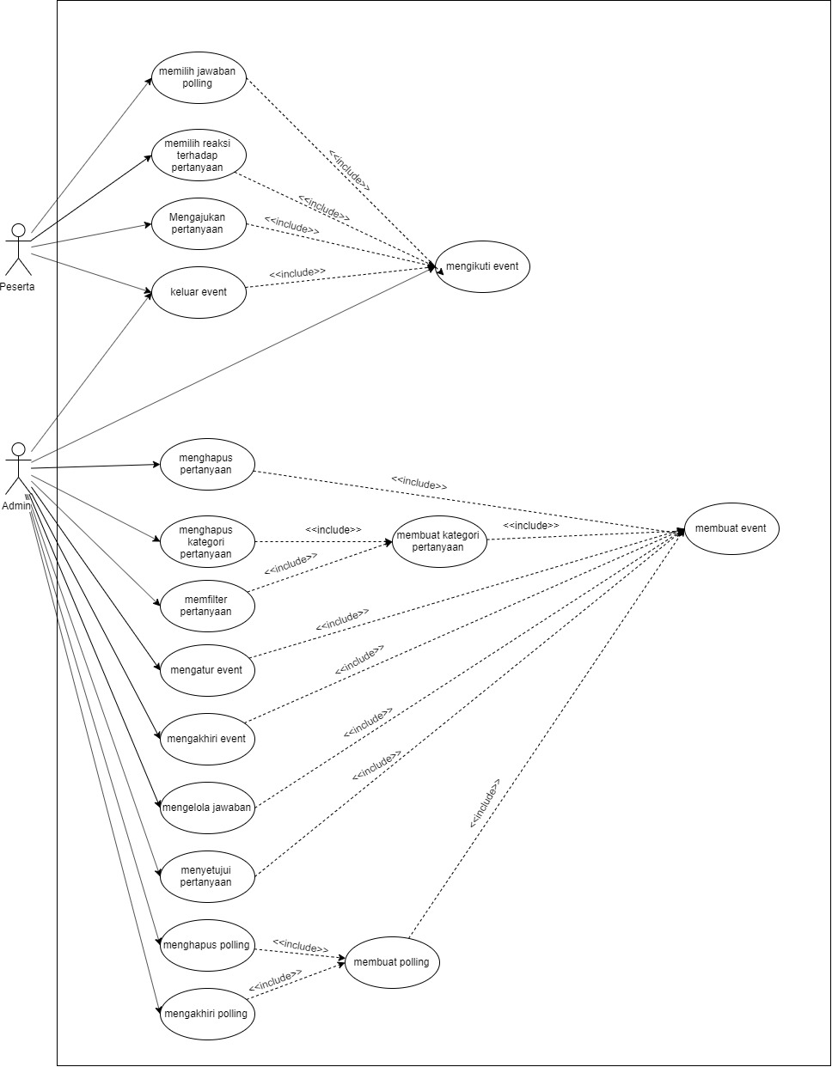

**Gambar 1. *Use Case Diagram***

**Tabel 6. *Use Case Mapping***

|  |  |  |
| --- | --- | --- |
| **Kode u*se case*** | ***Use case*** | **Aktor** |
| SITANYA-UC-01 | Membuat *event* | Admin |
| SITANYA-UC-02 | Mengatur *event* | Admin |
| SITANYA-UC-03 | Mengakhiri *event* | Admin |
| SITANYA-UC-04 | Membuat kategori pertanyaan | Admin |
| SITANYA-UC-05 | Menghapus kategori pertanyaan | Admin |
| SITANYA-UC-06 | Memfilter pertanyaan | Admin |
| SITANYA-UC-07 | Mengelola jawaban | Admin |
| SITANYA-UC-08 | Menyetujui pertanyaan | Admin |
| SITANYA-UC-09 | Menghapus pertanyaan | Admin |
| SITANYA-UC-10 | Mengajukan pertanyaan | Peserta |
| SITANYA-UC-11 | Memilih reaksi terhadap pertanyaan | Peserta |
| SITANYA-UC-12 | Mengikuti *event* | Admin, Peserta |
| SITANYA-UC-13 | Keluar *event* | Admin, Peserta |
| SITANYA-UC-14 | Membuat *polling* | Admin |
| SITANYA-UC-15 | Menghapus *polling* | Admin |
| SITANYA-UC-16 | Mengakhiri *polling* | Admin |
| SITANYA-UC-17 | Memilih jawaban *polling* | Peserta |

## 6.2 Spesifikasi Use Case

**6.2.1 *Use Case* Membuat *Event***

**Tabel 7. *Use Case Specification* Membuat *Event***

|  |  |
| --- | --- |
| ***Use Case Code*** | SITANYA-UC-01 |
| ***Use Case Name*** | Membuat *event* |
| ***Actor*** | Admin |
| ***Brief Description*** | *Use case* ini menggambarkan proses pembuatan *event* seminar yang dilakukan admin. |
| ***Pre-Condition*** | 1. Aktor telah mengakses sistem BPK RI melalui perangkat yang tersambung dengan internet 2. Aktor telah melakukan *login* ke sistem BPK RI 3. Aktor telah membuka sistem tanya jawab seminar 4. Sistem telah menampilkan halaman awal |
| ***Basic Flow/Flow of Events*** | 1. Aktor memilih menu ‘*Create* *Event*’ 2. Sistem menampilkan formulir keterangan *event* 3. Aktor mengisi informasi *event* seperti nama, waktu, tempat dan tanggal *event* 4. Aktor memilih tombol ‘*Save*’ 5. Sistem memeriksa kelengkapan formulir 6. Sistem menyimpan data keterangan *event* pada basis data   *Use case* selesai |
| ***Alternative Flows*** | **AF-1 Data Tidak Lengkap**  Jika data yang dimasukkan pada form tidak lengkap, sistem akan menampilkan pesan *error* dan admin harus melengkapi form. |
| ***Sub-Flow*** | Tidak ada |
| ***Post-Condition*** | 1. Sistem menampilkan keterangan *event* yang dibuat 2. Admin berhasil membuat *event* baru |

**Main Flow**

**Tabel 8. *Main Flow* Membuat *Event***

|  |  |
| --- | --- |
| Action by user | Response from system |
| 1. Memilih menu ‘Buat event’ |  |
|  | 1. menampilkan formulir keterangan *event* |
| 1. Mengisi informasi *event* |  |
| 1. Memilih tombol ‘*Save*’ |  |
|  | 1. Memeriksa kelengkapan formulir |
|  | 1. Menyimpan data keterangan *event* pada basis data |
|  | 1. Menampilkan keterangan *event* yang dibuat |

**Alternative Flow (AF-1)**

**Tabel 9. *Alternative Flow* Membuat *Event***

|  |  |
| --- | --- |
| Action by user | Response from system |
| 3a. Tidak lengkap mengisi informasi event |  |
|  | 6a. Data keterangan *event* tidak tersimpan pada basis data |
|  | 7a. Menampilkan pesan error |

***Activity Diagram***

**Gambar 2. *Activity Diagram* Membuat *Event***

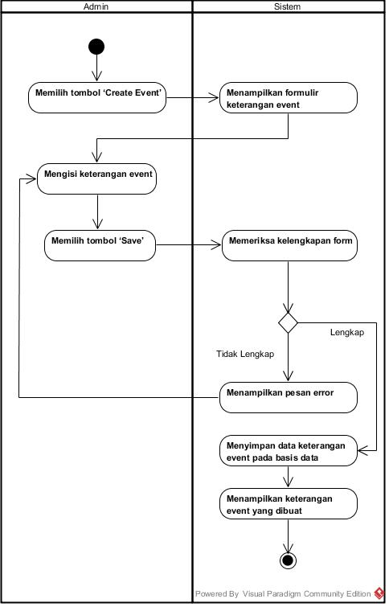

***Sequence Diagram***

**Gambar 3. *Sequence Diagram* Membuat *Event***

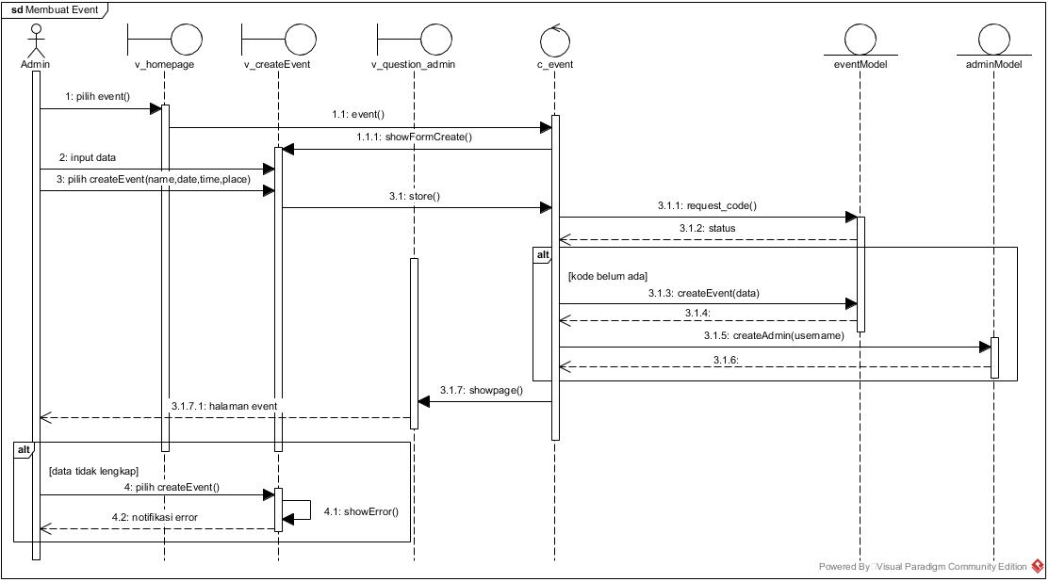

**6.2.2 *Use Case* Mengatur *Event***

**Tabel 10. *Use Case Specification* Mengatur *Event***

|  |  |
| --- | --- |
| ***Use Case Code*** | SITANYA-UC-02 |
| ***Use Case Name*** | Mengatur *event* |
| ***Actor*** | Admin |
| ***Brief***  ***Description*** | *Use case* ini digunakan oleh admin untuk dapat mengubah informasi mengenai *event* seperti nama, kode, waktu, tempat, tanggal *event* dan menambah pengelola *event*. |
| ***Pre-Condition*** | 1. Aktor telah mengakses sistem BPK RI melalui perangkat yang tersambung dengan internet 2. Aktor telah melakukan *login* ke sistem BPK RI 3. Aktor telah membuka sistem tanya jawab seminar 4. Aktor telah berhasil membuat *event* pada sistem |
| ***Basic Flow/Flow of Events*** | 1. Aktor memilih tombol ‘Pengaturan *event*’ pada informasi *event* 2. Sistem menampilkan formulir pengaturan *event* 3. Aktor memasukkan informasi *event* terbaru 4. Aktor memilih tombol ‘*Save*’ 5. Sistem memperbaharui informasi *event* pada basis data   *Use case* selesai |
| ***Alternative Flows*** | Tidak ada |
| ***Sub-Flow*** | Tidak ada |
| ***Post-Condition*** | 1. Sistem menampilkan informasi *event* 2. Informasi *event* berhasil diperbaharui |

**Main Flow**

**Tabel 11. *Main Flow* Mengatur *Event***

|  |  |
| --- | --- |
| Action by user | Response from system |
| 1. Memilih tombol ‘Pengaturan event’ pada informasi event |  |
|  | 2. Menampilkan formulir pengaturan *event* |
| 3. Memasukkan informasi *event* terbaru |  |
| 4. Memilih tombol ‘*Save*’ |  |
|  | 5. Memperbaharui informasi event pada basis data |
|  | 6. Menampilkan informasi event |

***Activity Diagram***

**Gambar 4. *Activity Diagram* Mengatur *Event***

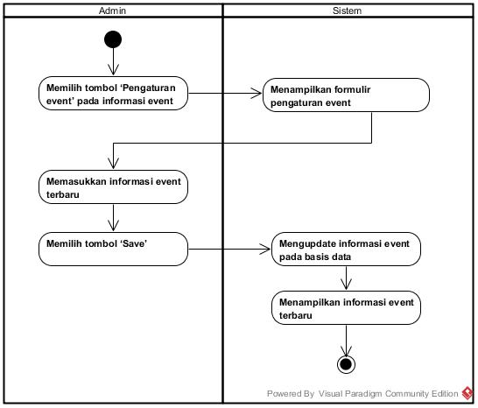

***Sequence Diagram***

**Gambar 5. *Sequence Diagram* Mengatur *Event***

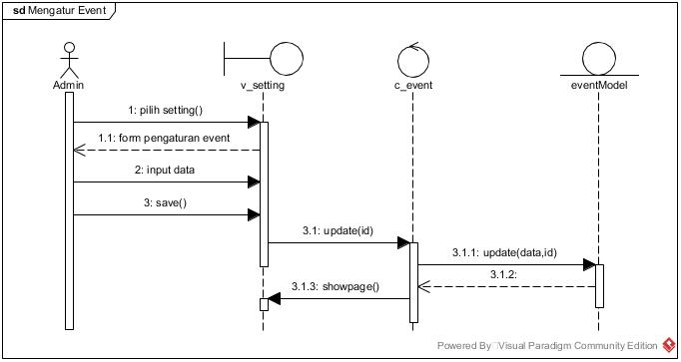

**6.2.3 *Use Case* Mengakhiri *Event***

**Tabel 12. *Use Case Specification* Mengakhiri *Event***

|  |  |
| --- | --- |
| ***Use Case Code*** | SITANYA-UC-03 |
| ***Use Case Name*** | Mengakhiri *event* |
| ***Actor*** | Admin |
| ***Brief Description*** | *Use Case* ini digunakan oleh admin untuk dapat mengakhiri *event* seminar. |
| ***Pre-Condition*** | 1. Aktor telah mengakses sistem BPK RI melalui perangkat yang tersambung dengan internet 2. Aktor telah melakukan *login* ke sistem BPK RI 3. Aktor telah membuka sistem tanya jawab seminar 4. Aktor telah berhasil membuat *event* pada sistem |
| ***Basic Flow/Flow of Events*** | 1. Aktor memilih logo user 2. Aktor tombol ‘Akhiri *Event*’   *Use case* selesai |
| ***Alternative Flows*** | Tidak ada |
| ***Sub-Flow*** | Tidak ada |
| ***Post-Condition*** | 1. Sistem menampilkan notifikasi ‘Telah Berakhir’ 2. *Event* yang telah dibuat sudah berakhir |

**Main Flow**

**Tabel 13. *Main Flow* Mengakhiri *Event***

|  |  |
| --- | --- |
| Action by user | Response from system |
| 1. Memilih tombol ‘Akhiri Event’ |  |
|  | 1. Menampilkan notifikasi ‘Telah Berakhir’ |

***Activity Diagram***

**Gambar 6. *Activity Diagram* Mengakhiri *Event***

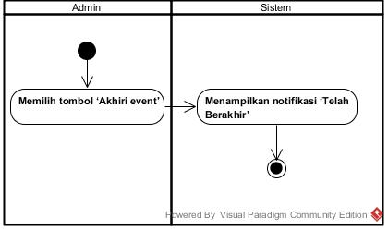

***Sequence Diagram***

**Gambar 7. *Sequence Diagram* Mengakhiri *Event***

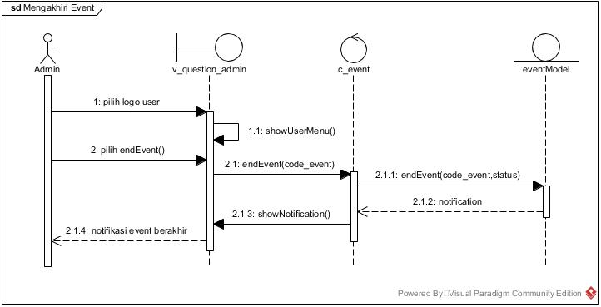

**6.2.4 *Use Case* Membuat Kategori Pertanyaan**

**Tabel 14. *Use Case Specification* Membuat Kategori Pertanyaan**

|  |  |
| --- | --- |
| ***Use Case Code*** | SITANYA-UC-04 |
| ***Use Case Name*** | Membuat kategori pertanyaan |
| ***Actor*** | Admin |
| ***Brief Description*** | *Use case* ini menggambarkan aktivitas membuat kategori pertanyaan dalam seminar. Kategori pertanyaan dibuat berdasarkan pembicara. |
| ***Pre-Condition*** | 1. Aktor telah mengakses sistem BPK RI melalui perangkat yang tersambung dengan internet 2. Aktor telah melakukan *login* ke sistem BPK RI 3. Aktor telah membuka sistem tanya jawab seminar 4. Aktor berhasil membuat *event* pada sistem |
| ***Basic Flow/Flow of Events*** | 1. Aktor memasukkan nama pembicara pada kolom kategori 2. Aktor memilih tombol ‘*Save*’ 3. Sistem memeriksa kelengkapan form 4. Sistem menyimpan data kategori pada basis data   *Use case* selesai |
| ***Alternative Flows*** | **AF-1 Data Tidak Lengkap**  Jika data yang dimasukkan pada form tidak lengkap, sistem akan  menampilkan pesan *error* dan admin harus melengkapi form. |
| ***Sub-Flow*** | Tidak ada |
| ***Post-Condition*** | 1. Sistem menampilkan kategori pertanyaan seminar yang dibuat 2. Kategori pertanyaan berhasil dibuat |

**Main Flow**

**Tabel 15. *Main Flow* Membuat Kategori Pertanyaan**

|  |  |
| --- | --- |
| Action by user | Response from system |
| 1. Memasukkan nama pembicara pada kolom kategori |  |
| 2. Memilih tombol ‘Save’ |  |
|  | 3. Memeriksa kelengkapan form |
|  | 4. Menyimpan data kategori pada basis data |
|  | 5. Menampilkan kategori pertanyaan seminar yang dibuat |

**Alternative Flow (AF-1)**

**Tabel 16. *Alternative Flow* Membuat Kategori Pertanyaan**

|  |  |
| --- | --- |
| Action by user | Response from system |
| 1a. Tidak lengkap mengisi kolom kategori |  |
|  | 4a. Data kategori tidak disimpan pada basis data |
|  | 5a. Menampilkan pesan error |

***Activity Diagram***

**Gambar 8. *Activity Diagram* Membuat Kategori Pertanyaan**

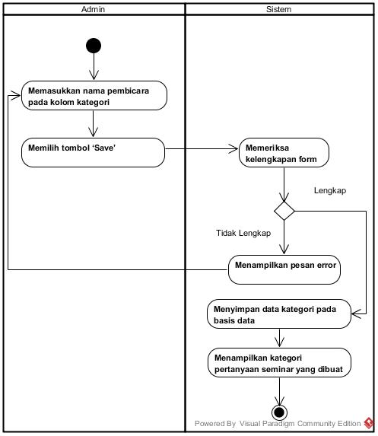

***Sequence Diagram***

**Gambar 9. *Sequence Diagram* Membuat Kategori Pertanyaan**

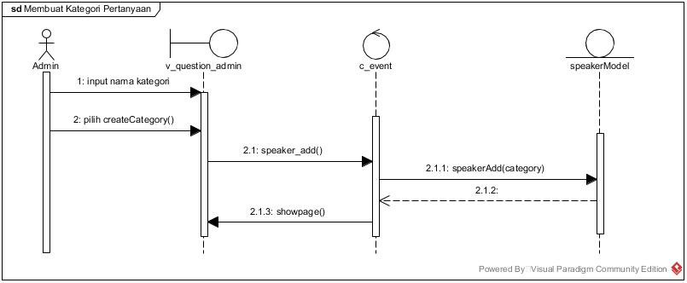

**6.2.5 *Use Case* Menghapus Kategori Pertanyaan**

**Tabel 17. *Main Flow* Menghapus Kategori Pertanyaan**

|  |  |
| --- | --- |
| ***Use Case Code*** | SITANYA-UC-05 |
| ***Use Case Name*** | Menghapus kategori pertanyaan |
| ***Actor*** | Admin |
| ***Brief Description*** | *Use case* ini menggambarkan aktivitas untuk menghapus kategori pertanyaan yang telah dibuat dari basis data |
| ***Pre-Condition*** | 1. Aktor telah mengakses sistem BPK RI melalui perangkat yang tersambung dengan internet 2. Aktor telah melakukan *login* ke sistem BPK RI 3. Aktor telah membuka sistem tanya jawab seminar 4. Aktor berhasil membuat *event* pada sistem 5. Aktor telah membuat kategori pertanyaan |
| ***Basic Flow/Flow of Events*** | 1. Aktor memilih tombol ‘*Delete*’ pada kategori yang ingin dihapus   *Use case* selesai |
| ***Alternative Flows*** | Tidak ada |
| ***Sub-Flow*** | Tidak ada |
| ***Post-Condition*** | 1. Sistem menghapus kategori pertanyaan pada basis data 2. Kategori pertanyaan berhasil dihapus |

**Main Flow**

**Tabel 18. *Main Flow* Menghapus Kategori Pertanyaan**

|  |  |
| --- | --- |
| Action by user | Response from system |
| 1. Memilih tombol ‘*Delete*’ pada kategori yang ingin dihapus |  |
|  | 1. Menghapus kategori pertanyaan pada basis data |

***Activity Diagram***

**Gambar 10. *Activity Diagram* Menghapus Kategori Pertanyaan**

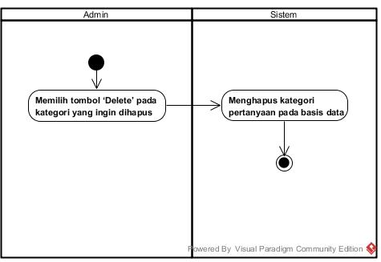

***Sequence Diagram***

**Gambar 11. *Sequence Diagram* Menghapus Kategori Pertanyaan**

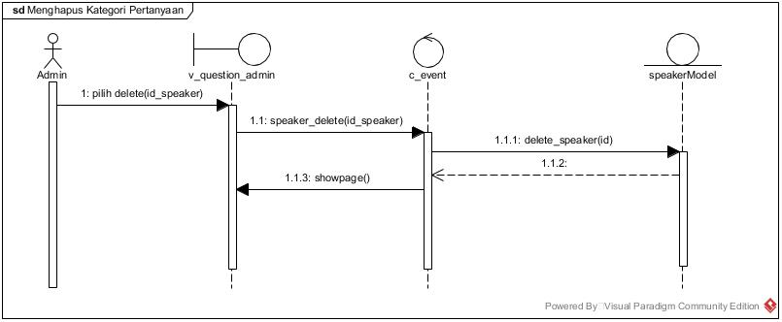

**6.2.6 *Use Case* Memfilter Pertanyaan**

**Tabel 19. *Use Case* Memfilter Pertanyaan**

|  |  |
| --- | --- |
| ***Use Case Code*** | SITANYA-UC-06 |
| ***Use Case Name*** | Memfilter pertanyaan |
| ***Actor*** | Admin |
| ***Brief Description*** | *Use case* ini menggambarkan aktivitas untuk memfilter pertanyaan berdasarkan kategori pertanyaan yang telah dibuat. |
| ***Pre-Condition*** | 1. Aktor telah mengakses sistem BPK RI melalui perangkat yang tersambung dengan internet 2. Aktor telah melakukan *login* ke sistem BPK RI 3. Aktor telah membuka sistem tanya jawab seminar 4. Aktor berhasil membuat *event* pada sistem 5. Aktor telah membuat kategori pertanyaan |
| ***Basic Flow/Flow of Events*** | 1. Aktor memilih tombol kategori yang telah dibuat   *Use case* selesai |
| ***Alternative Flows*** | Tidak ada |
| ***Sub-Flow*** | Tidak ada |
| ***Post-Condition*** | 1. Sistem menampilkan pertanyaan sesuai dengan kategori pertanyaan yang dipilih 2. Aktor berhasil memfilter pertanyaan |

**Main Flow**

**Tabel 20. *Main Flow* Memfilter Pertanyaan**

|  |  |
| --- | --- |
| Action by user | Response from system |
| 1. Memilih tombol kategori yang telah dibuat |  |
|  | 1. Menampilkan pertanyaan sesuai dengan kategori pertanyaan yang dipilih |

***Activity Diagram***

**Gambar 12. *Activity Diagram* Memfilter Pertanyaan**

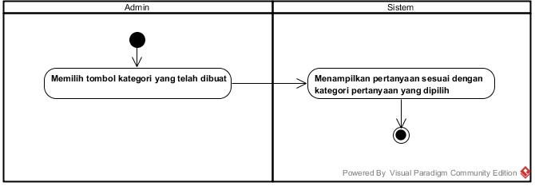

***Sequence Diagram***

**Gambar 13. *Sequence Diagram* Memfilter Pertanyaan**

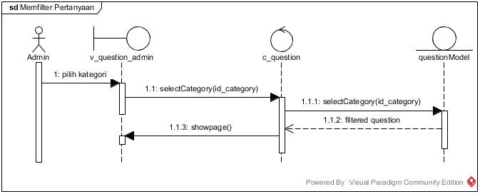

**6.2.7 *Use Case* Mengelola Jawaban**

**Tabel 21. *Use Case* Mengelola Jawaban**

|  |  |
| --- | --- |
| ***Use Case Code*** | SITANYA-UC-07 |
| ***Use Case Name*** | Mengelola jawaban |
| ***Actor*** | Admin |
| ***Brief***  ***Description*** | *Use case* ini digunakan oleh admin untuk mengelola jawaban. Pada u*se case* ini memungkinkan admin untuk memberi respon terhadap pertanyaan, mengubah dan menghapus respon yang telah dikirim sebelumnya. |
| ***Pre-Condition*** | 1. Aktor telah mengakses sistem BPK RI melalui perangkat yang tersambung dengan internet 2. Aktor telah melakukan *login* ke sistem BPK RI 3. Aktor telah membuka sistem tanya jawab seminar 4. Aktor berhasil membuat *event* pada sistem 5. Aktor telah memiliki pertanyaan yang masuk pada sistem |
| ***Basic Flow/Flow of Events*** | 1. Aktor membuka menu ‘*Question*’ 2. Aktor memasukkan jawaban pada kolom ‘*Answer*’ pada pertanyaan 3. Aktor memilih tombol ‘*Save*’ 4. Sistem memeriksa kelengkapan form 5. Sistem menyimpan jawaban pada basis data   U*se case* selesai |
| ***Alternative Flows*** | **AF-1 Data Tidak Lengkap**  Jika data yang dimasukkan pada form tidak lengkap, sistem akan  menampilkan pesan *error* dan admin harus melengkapi form. |
| ***Sub-Flow*** | **SF-1 Mengubah Jawaban**  Jika admin ingin mengubah jawaban yang telah dikirim maka admin memilih tombol ‘*Edit*’ maka sistem akan menampilkan kolom ‘*Answer*’. Lalu jika telah selesai diubah, admin memilih tombol ‘*Save*’ agar sistem memperbaharui jawaban pada basis data dan menampilkan jawaban yang telah diperbaharui.    **SF-2 Menghapus Jawaban**  Jika admin ingin menghapus jawaban yang telah dikirim maka admin memilih tombol ‘*Delete*’ maka sistem akan menghapus jawaban pada basis data |
| ***Post-Condition*** | 1. Sistem menampilkan jawaban yang dikirim 2. Aktor berhasil mengirim jawaban |

**Main Flow**

**Tabel 22. *Main Flow* Mengelola Jawaban**

|  |  |
| --- | --- |
| Action by user | Response from system |
| 1. Membuka menu ‘*Question*’ |  |
| 1. Memasukkan jawaban pada kolom ‘Answer’ pada pertanyaan |  |
| 1. Memilih tombol ‘Save’ |  |
|  | 1. Memeriksa kelengkapan |
|  | 1. Menyimpan jawaban pada basis data |
|  | 1. Menampilkan jawaban yang dikirim |

**Alternative Flow (AF-1)**

**Tabel 23. *Alternative Flow* Mengelola Jawaban**

|  |  |
| --- | --- |
| Action by user | Response from system |
| 2a. Tidak lengkap mengisi informasi polling |  |
|  | 5a. Jawaban tidak tersimpan pada basis data |
|  | 6a. Menampilkan pesan error |

**Sub-Flow (SF-1)**

**Tabel 24. *Sub-Flow* Mengubah Jawaban**

|  |  |
| --- | --- |
| Action by user | Response from system |
| 1s. Memilih tombol ‘*Edit*’ |  |
|  | 2s. Menampilkan kolom ‘*Answer*’ |
| 3s. Mengubah jawaban |  |
| 4s. Memilih tombol ‘Save’ |  |
|  | 5s. Memperbaharui jawaban pada basis data |
|  | 6s. Menampilkan jawaban yang telah diperbaharui |

**Sub-Flow (SF-2)**

**Tabel 25. *Sub-Flow* Menghapus Jawaban**

|  |  |
| --- | --- |
| Action by user | Response from system |
| 1s. Memilih tombol ‘*Delete*’ |  |
|  | 2s. Menghapus jawaban pada basis data |

***Activity Diagram***

**Gambar 14. *Activity Diagram* Mengelola Jawaban**

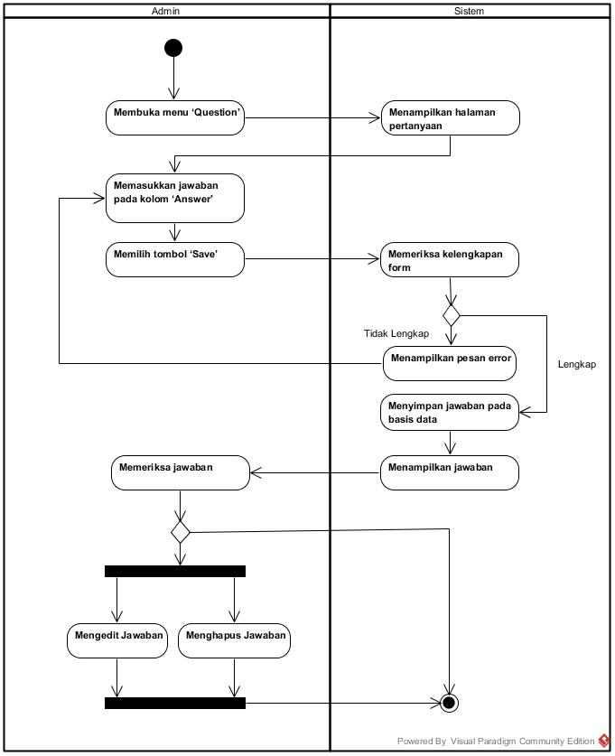

***Sequence Diagram***

**Gambar 15. *Sequence Diagram* Mengelola Jawaban**

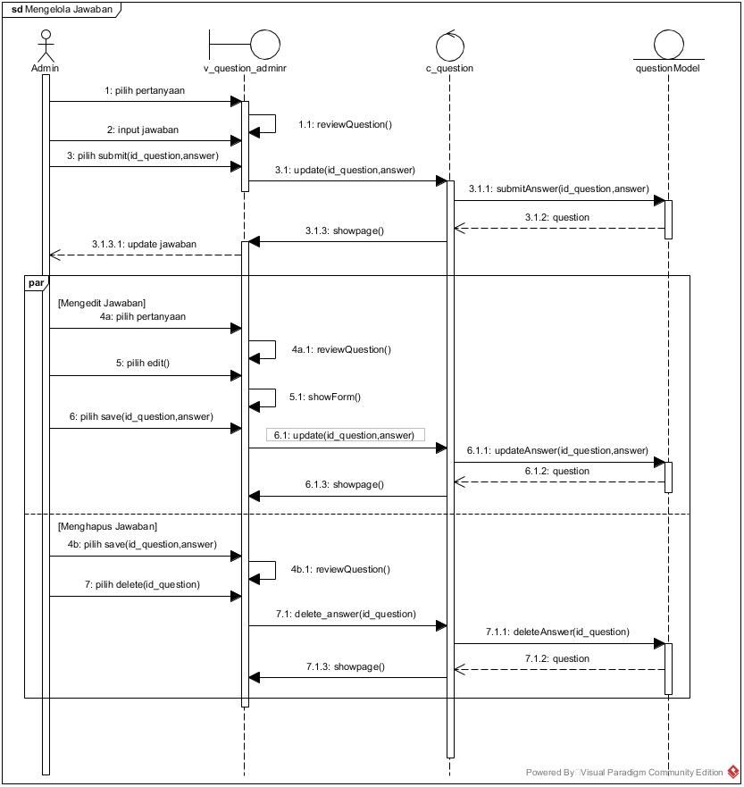

**6.2.8 *Use Case* Menyetujui Pertanyaan**

**Tabel 26. *Use Case* Menyetujui Pertanyaan**

|  |  |
| --- | --- |
| ***Use Case Code*** | SITANYA-UC-8 |
| ***Use Case Name*** | Menyetujui Pertanyaan |
| ***Actor*** | Admin |
| ***Brief Description*** | *Use case* ini menggambarkan aktivitas untuk menyetujui pertanyaan pada sistem agar dapat ditampilkan kepada peserta. |
| ***Pre-Condition*** | 1. Aktor telah mengakses sistem BPK RI melalui perangkat yang tersambung dengan internet 2. Aktor telah melakukan *login* ke sistem BPK RI 3. Aktor telah membuka sistem tanya jawab seminar 4. Aktor telah masuk ke *event* 5. Aktor telah memiliki pertanyaan masuk |
| ***Basic Flow/Flow of Events*** | 1. Aktor memilih tombol ‘*Approve*’ atau ‘*Approve All*’pada pertanyaan yang ingin disetujui   *Use case* selesai |
| ***Alternative Flows*** | Tidak ada |
| ***Sub-Flow*** | Tidak ada |
| ***Post-Condition*** | 1. Sistem menampilkan pertanyaan yang disetujui 2. Admin berhasil menyetujui pertanyaan |

**Main Flow**

**Tabel 27. *Main Flow* Menyetujui Pertanyaan**

|  |  |
| --- | --- |
| Action by user | Response from system |
| 1. Memilih tombol ‘*Approve*’ atau ‘*Approve All*’pada pertanyaan yang ingin disetujui |  |
|  | 1. Menampilkan pertanyaan yang disetujui |

***Activity Diagram***

**Gambar 16. *Activity Diagram* Menyetujui Pertanyaan**

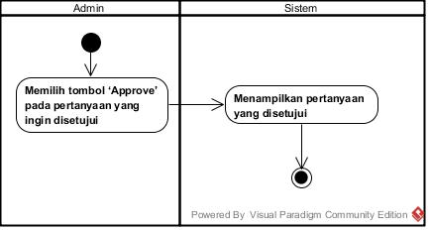

***Sequence Diagram***

**Gambar 17. *Sequence Diagram* Menyetujui Pertanyaan**

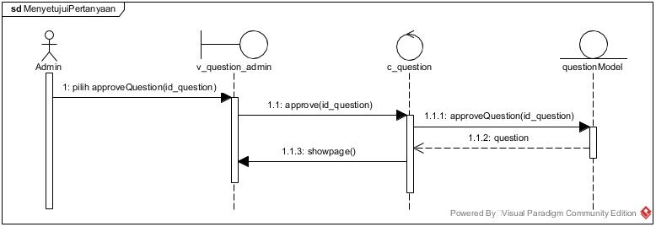

**6.2.9 *Use Case* Menghapus Pertanyaan**

**Tabel 28. *Use Case* Menghapus Pertanyaan**

|  |  |
| --- | --- |
| ***Use Case Code*** | SITANYA-UC-9 |
| ***Use Case Name*** | Menghapus Pertanyaan |
| ***Actor*** | Admin |
| ***Brief Description*** | *Use case* ini menggambarkan aktivitas untuk menghapus pertanyaan pada sistem. |
| ***Pre-Condition*** | 1. Aktor telah mengakses sistem BPK RI melalui perangkat yang tersambung dengan internet 2. Aktor telah melakukan *login* ke sistem BPK RI 3. Aktor telah membuka sistem tanya jawab seminar 4. Aktor telah masuk ke *event* 5. Aktor telah memiliki pertanyaan masuk |
| ***Basic Flow/Flow of Events*** | 1. Aktor memilih tombol ‘*Delete*’ pada pertanyaan yang ingin dihapus   *Use case* selesai |
| ***Alternative Flows*** | Tidak ada |
| ***Sub-Flow*** | Tidak ada |
| ***Post-Condition*** | 1. Sistem menghapus pertanyaan dari basis data 2. Admin berhasil menghapus pertanyaan |

**Main Flow**

**Tabel 29. *Main Flow* Menghapus Pertanyaan**

|  |  |
| --- | --- |
| Action by user | Response from system |
| 1. Memilih tombol ‘*Delete*’ pada pertanyaan yang ingin dihapus |  |
|  | 1. Menghapus pertanyaan pada basis data |

***Activity Diagram***

**Gambar 18. *Activity Diagram* Menghapus Pertanyaan**

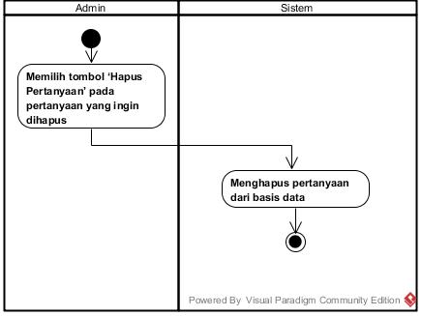

***Sequence Diagram***

**Gambar 19. *Sequence Diagram* Menghapus Pertanyaan**

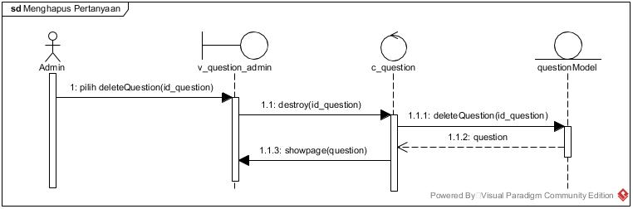

**6.2.10 *Use Case* Mengajukan Pertanyaan**

**Tabel 30. *Use Case* Mengajukan Pertanyaan**

|  |  |
| --- | --- |
| ***Use Case Code*** | SITANYA-UC-14 |
| ***Use Case Name*** | Mengajukan Pertanyaan |
| ***Actor*** | Peserta |
| ***Brief Description*** | *Use case* ini menggambarkan proses untuk mengajukan pertanyaan pada sistem. |
| ***Pre-Condition*** | 1. Aktor telah mengakses sistem BPK RI melalui perangkat yang tersambung dengan internet 2. Aktor telah melakukan login ke sistem BPK RI 3. Aktor telah membuka sistem tanya jawab seminar 4. Aktor telah masuk ke *event* |
| ***Basic Flow/Flow of Events*** | 1. Aktor mengisi pertanyaan pada kolom pertanyaan 2. Aktor memilih kategori pertanyaan dan jenis identitas 3. Aktor memilih tombol ‘Kirim’ 4. Sistem menyimpan pertanyaan pada basis data   *Use case* selesai |
| ***Alternative Flows*** | Tidak ada |
| ***Sub-Flow*** | **SF1. Memilih Kategori Pertanyaan**  Jika peserta memilih kategori pertanyaan pada form pertanyaan, maka sistem akan menampilkan kategori pertanyaan yang telah dipilih pada pertanyaan.  **SF2. Memilih Jenis Identitas**  Jika peserta mencentang ‘tampilkan identitas pada form pertanyaan’, maka sistem akan menampilkan nama penanya pada pertanyaan. |
| ***Post-Condition*** | 1. Sistem menampilkan pertanyaan yang dikirim 2. Peserta berhasil mengirim pertanyaan |

**Main Flow**

**Tabel 31. Main Flow Mengajukan Pertanyaan**

|  |  |
| --- | --- |
| Action by user | Response from system |
| 1. Mengisi pertanyaan pada kolom pertanyaan |  |
| 1. Memilih kategori pertanyaan dan jenis identitas |  |
| 1. Memilih tombol ‘Kirim’ |  |
|  | 1. Menyimpan pertanyaan pada basis data |
|  | 5. Menampilkan pertanyaan yang dikirim |

***Activity Diagram***

**Gambar 20. *Activity Diagram* Mengajukan Pertanyaan**

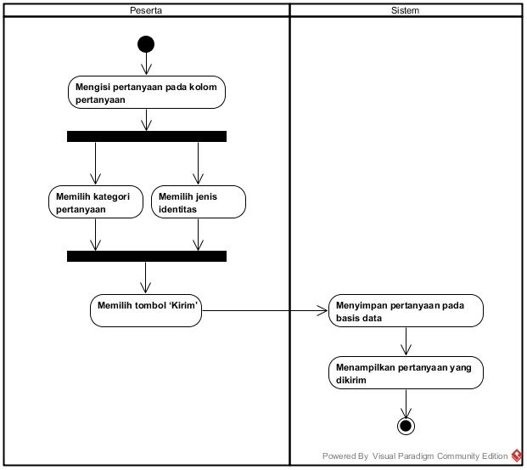

***Sequence Diagram***

**Gambar 21. *Sequence Diagram* Mengajukan Pertanyaan**

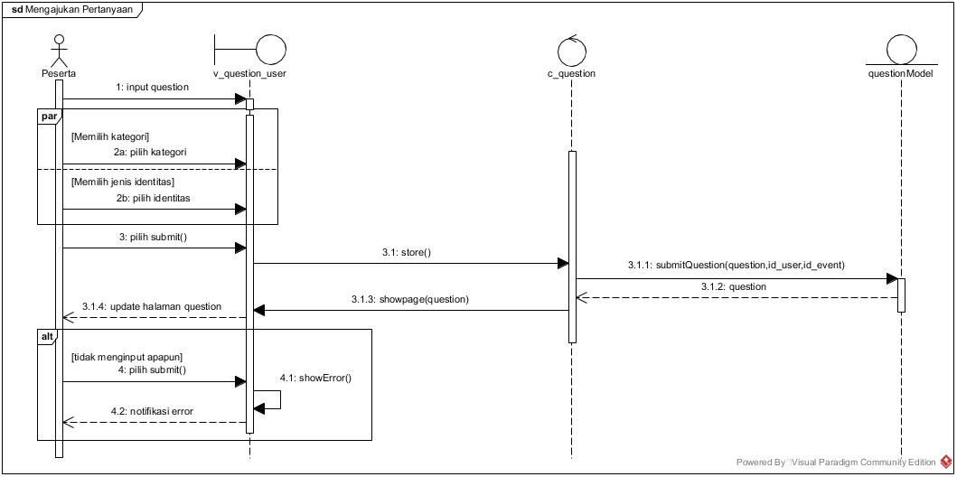

**6.2.11 *Use Case* Memilih Reaksi terhadap Pertanyaan**

**Tabel 32. *Use Case* Memilih Reaksi terhadap Pertanyaan**

|  |  |
| --- | --- |
| ***Use Case Code*** | SITANYA-UC-11 |
| ***Use Case Name*** | Memilih Reaksi terhadap Pertanyaan |
| ***Actor*** | Peserta |
| ***Brief Description*** | *Use case* ini menggambarkan aktivitas untuk memberi reaksi terhadap pertanyaan pada sistem. Use case ini juga dapat memudahkan peserta yang ingin mengajukan pertanyaan yang sama dengan pertanyaan peserta lain pada sistem sehingga tidak perlu menginputkan kembali pertanyaan yang telah tertera pada sistem karena reaksi pada sistem dapat mempengaruhi urutan pertanyaan pada sisi admin untuk disetujui dan dijawab oleh pembicara. |
| ***Pre-Condition*** | 1. Aktor telah mengakses sistem BPK RI melalui perangkat yang tersambung dengan internet 2. Aktor telah melakukan *login* ke sistem BPK RI 3. Aktor telah membuka sistem tanya jawab seminar 4. Aktor telah masuk ke *event* 5. Sistem telah menampilkan halaman pertanyaan |
| ***Basic Flow/Flow of Events*** | 1. Aktor memilih tombol reaksi pada pertanyaan   *Use case* selesai |
| ***Alternative Flows*** | **AF-1 Peserta Mengubah Reaksi Pertanyaan**  Jika peserta ingin mengubah reaksi maka peserta memilih tombol reaksi pilihan terbaru lalu sistem akan menampilkan reaksi yang telah diubah beserta jumlah terbaru pemilih reaksi tersebut untuk pertanyaan |
| ***Sub-Flow*** | Tidak ada |
| ***Post-Condition*** | 1. Sistem menampilkan reaksi yang dipilih beserta informasi jumlah reaksi 2. Peserta berhasil memberi reaksi terhadap pertanyaan |

**Main Flow**

**Tabel 33. Main Flow Memilih Reaksi terhadap Pertanyaan**

|  |  |
| --- | --- |
| Action by user | Response from system |
| 1. Memilih tombol reaksi pada pertanyaan |  |
|  | 1. Menampilkan reaksi yang dipilih beserta informasi jumlah reaksi |

**Alternative Flow (AF-1)**

**Tabel 34. Main Flow Memilih Reaksi terhadap Pertanyaan**

|  |  |
| --- | --- |
| Action by user | Response from system |
| 1a. Memilih tombol reaksi terbaru pada pertanyaan |  |
|  | 2a. Menampilkan reaksi yang dipilih beserta informasi jumlah reaksi |

**Activity Diagram**

**Gambar 22. *Activity Diagram* Memilih Reaksi terhadap Pertanyaan**

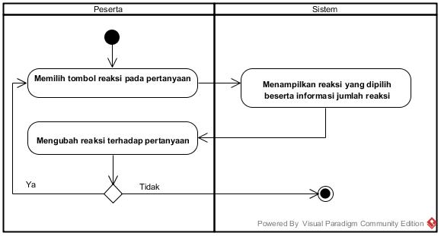

***Sequence Diagram***

**Gambar 23. *Sequence Diagram* Memilih Reaksi terhadap Pertanyaan**

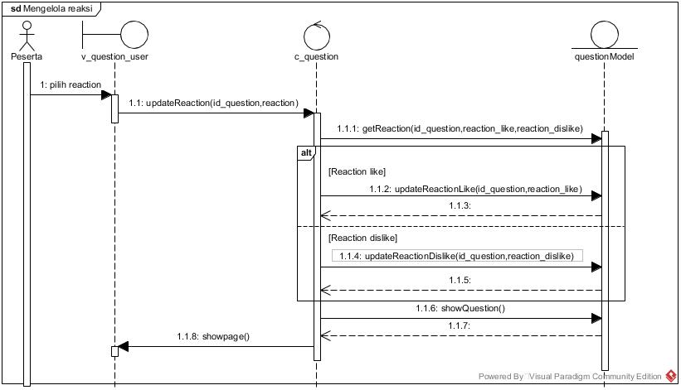

**6.2.12 *Use Case* Mengikuti *Event***

**Tabel 35. *Use Case* Mengikuti *Event***

|  |  |
| --- | --- |
| ***Use Case Code*** | SITANYA-UC-12 |
| ***Use Case Name*** | Mengikuti *event* |
| ***Actor*** | Admin, Peserta |
| ***Brief Description*** | *Use case* ini menggambarkan proses untuk mengikuti *event* seminar. |
| ***Pre-Condition*** | 1. Aktor telah mengakses sistem BPK RI melalui perangkat yang tersambung dengan internet 2. Aktor telah melakukan *login* ke sistem BPK RI 3. Aktor telah membuka sistem tanya jawab seminar 4. Aktor telah mendapatkan kode *event* seminar 5. Sistem telah menampilkan halaman awal |
| ***Basic Flow/Flow of Events*** | 1. Aktor memasukkan kode *event* 2. Aktor memilih tombol ‘Ikuti *event*’ 3. Sistem memeriksa kelengkapan form 4. Sistem melakukan validasi *event*   *Use case* selesai |
| ***Alternative Flows*** | **AF-1 Data Tidak Lengkap**  Jika data yang dimasukkan pada form tidak lengkap, sistem akan menampilkan pesan *error* dan peserta harus melengkapi form.  **AF-2 Kode Tidak Terdaftar**  Jika data kode *event* yang dimasukkan oleh aktor tidak valid maka sistem akan menampilkan pesan *error* ‘Kode tidak terdaftar’ dan harus memasukkan kembali kode *event* dengan data yang benar. |
| ***Sub-Flow*** | **SF-1 Melihat Histori *Event***  Jika aktor pernah mengikuti beberapa *event* sebelumnya, aktor dapat melihat riwayat *event* yang pernah diikuti dan dapat mengikuti kembali *event* tersebut jika masih aktif dengan memilih tombol *event*. |
| ***Post-Condition*** | 1. Sistem menampilkan halaman pertanyaan 2. Peserta berhasil masuk ke *event* |

**Main Flow**

**Tabel 36. Main Flow Mengikuti Event**

|  |  |
| --- | --- |
| Action by user | Response from system |
| 1. Memasukkan kode *event* |  |
| 1. Memilih tombol ‘Ikuti event’ |  |
|  | 1. Memeriksa kelengkapan form |
|  | 1. Melakukan validasi *event* |
|  | 1. Menampilkan halaman pertanyaan |

**Alternative Flow (AF-1)**

**Tabel 37. *Alternative Flow* Mengikuti *Event***

|  |  |
| --- | --- |
| Action by user | Response from system |
| 1a. Tidak lengkap mengisi kolom kode event |  |
|  | 4a. Menampilkan pesan error |

**Alternative Flow (AF-2)**

**Tabel 38. *Alternative Flow* Mengikuti *Event***

|  |  |
| --- | --- |
| Action by user | Response from system |
| 1a. Mengisi kolom kode event dengan data tidak valid |  |
|  | 4a. Menampilkan pesan error |

**Sub-Flow (SF-1)**

**Tabel 39. *Sub-Flow* Mengikuti *Event***

|  |  |
| --- | --- |
| Action by user | Response from system |
| 1s. Memilih tombol event yang pernah diikuti |  |
|  | 2s. Menampilkan halaman pertanyaan |

***Activity Diagram***

**Gambar 24. *Activity Diagram* Mengikuti *Event***

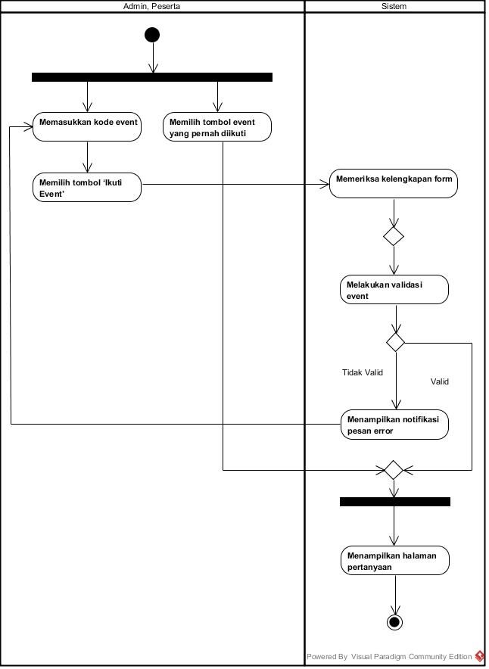

***Sequence Diagram***

**Gambar 25. *Sequence Diagram* Mengikuti *Event***

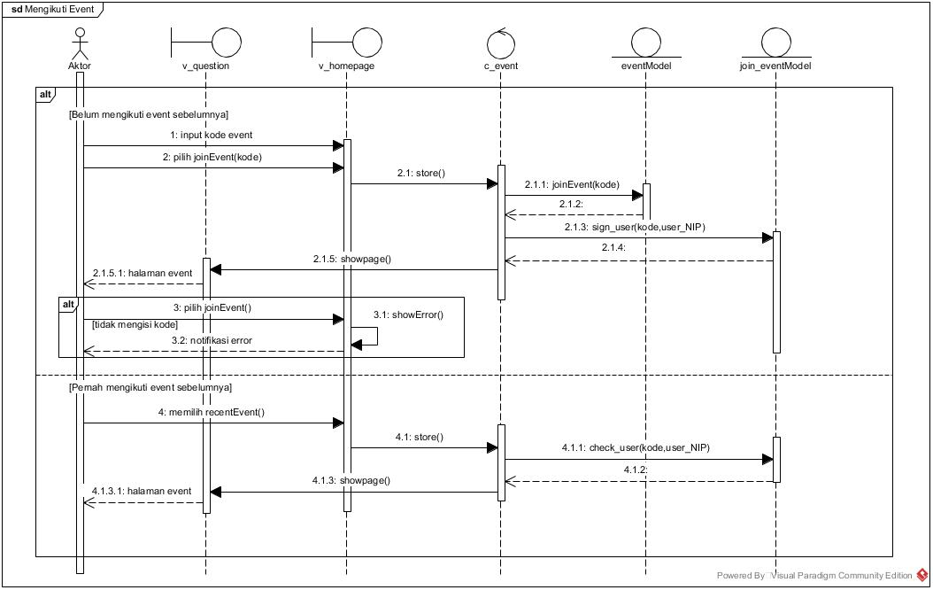

**6.2.13 *Use Case* Keluar *Event***

**Tabel 40. *Use Case* Keluar *Event***

|  |  |
| --- | --- |
| ***Use Case Code*** | SITANYA-UC-13 |
| ***Use Case Name*** | Keluar *event* |
| ***Actor*** | Admin, Peserta |
| ***Brief Description*** | *Use case* ini menggambarkan aktivitas untuk keluar *event* seminar pada sistem |
| ***Pre-Condition*** | 1. Aktor telah mengakses sistem BPK RI melalui perangkat yang tersambung dengan internet 2. Aktor telah melakukan *login* ke sistem BPK RI 3. Aktor telah membuka sistem tanya jawab seminar 4. Aktor telah masuk ke *event* 5. *Event* telah berakhir (untuk admin) |
| ***Basic Flow/flow of events*** | 1. Aktor memilih logo user 2. Aktor memilih tombol ‘Keluar *event*’   *Use case* selesai |
| ***Alternative flows*** | Tidak ada |
| ***Sub-Flow*** | Tidak ada |
| ***Post-Condition*** | 1. Sistem menampilkan halaman awal 2. Peserta berhasil keluar *event* |

**Main Flow**

**Tabel 41. Main Flow Keluar Event**

|  |  |
| --- | --- |
| Action by user | Response from system |
| 1. Memilih tombol ‘Keluar *event*’ |  |
|  | 1. Menampilkan halaman awal |

***Activity Diagram***

**Gambar 26. *Activity Diagram* Keluar *Event***

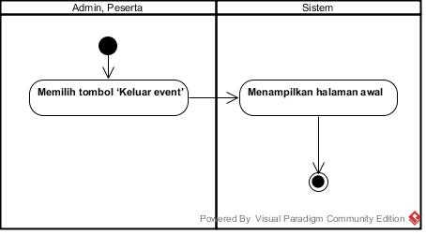

***Sequence Diagram***

**Gambar 27. *Sequence Diagram* Keluar *Event***

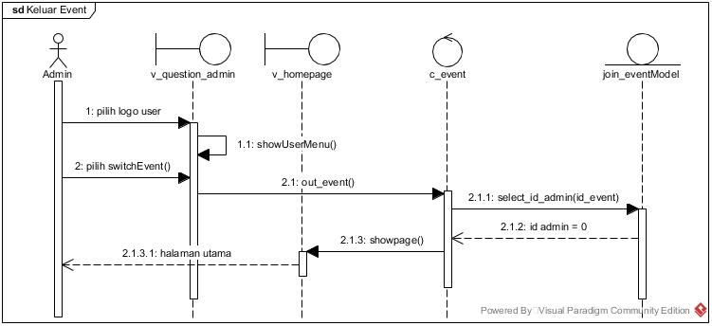

**6.2.14 *Use Case* Membuat *Polling***

**Tabel 42. *Use Case* Membuat *Polling***

|  |  |
| --- | --- |
| ***Use Case Code*** | TANJA-UC-10 |
| ***Use Case Name*** | Membuat *polling* |
| ***Actor*** | Admin |
| ***Brief Description*** | *Use case* ini menggambarkan kegiatan pembuatan *polling* yang dilakukan oleh admin ketika dalam seminar diperlukan adanya kegiatan jajak pendapat. |
| ***Pre-Condition*** | 1. Aktor telah mengakses sistem BPK RI melalui perangkat yang tersambung dengan internet 2. Aktor telah melakukan *login* ke sistem BPK RI 3. Aktor telah membuka sistem tanya jawab seminar   Aktor berhasil membuat *event* pada sistem |
| ***Basic Flow/Flow of Events*** | 1. Aktor memilih menu ‘*Polling*’ pada sistem 2. Aktor memilih tombol ‘Buat *Polling*’ 3. Sistem menampilkan form keterangan *polling* seperti kategori *polling*, pertanyaan, dan opsi jawaban 4. Aktor mengisi data keterangan *polling* 5. Aktor memilih ‘*Save*’ 6. Sistem memeriksa kelengkapan formulir 7. Sistem menyimpan data *polling* pada basis data   *Use case* selesai |
| ***Alternative Flows*** | **AF-1 Data Tidak Lengkap**  Jika data yang dimasukkan pada form tidak lengkap, sistem akan menampilkan pesan *error* dan admin harus melengkapi form. |
| ***Sub-Flow*** | Tidak ada |
| ***Post-Condition*** | 1. Sistem menampilkan *polling* yang dibuat 2. Aktor berhasil membuat *polling* pada sistem |

**Main Flow**

**Tabel 43. *Main Flow* Membuat *Polling***

|  |  |
| --- | --- |
| Action by user | Response from system |
| 1. Memilih menu ‘*Polling*’ pada sistem |  |
| 1. Memilih tombol ‘Buat Polling’ |  |
|  | 1. Menampilkan form keterangan polling |
| Mengisi data keterangan *polling* |  |
| 5. Memilih ‘*Save*’ |  |
|  | 6. Memeriksa kelengkapan formulir |
|  | 7. Menyimpan data *polling* pada basis data |
|  | 8. Menampilkan *polling* yang dibuat |

**Alternative Flow (AF-1)**

**Tabel 44. Alternative Flow Membuat Polling**

|  |  |
| --- | --- |
| Action by user | Response from system |
| 4a. Tidak lengkap mengisi informasi polling |  |
|  | 7a. Data keterangan *polling* tidak tersimpan pada basis data |
|  | 8a. Menampilkan pesan error |

***Activity Diagram***

**Gambar 28 *Activity Diagram* Membuat *Polling***

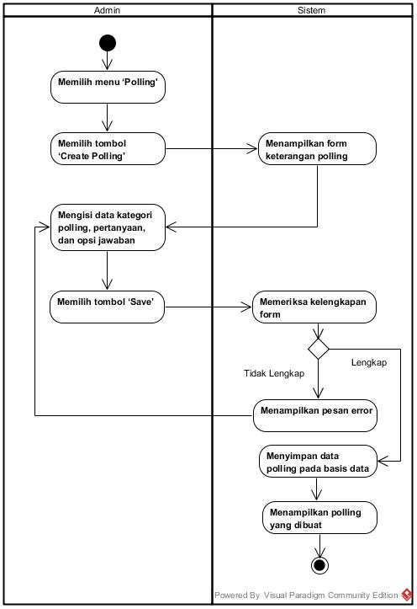

***Sequence Diagram***

**Gambar 29. *Sequence Diagram* Membuat *Polling***

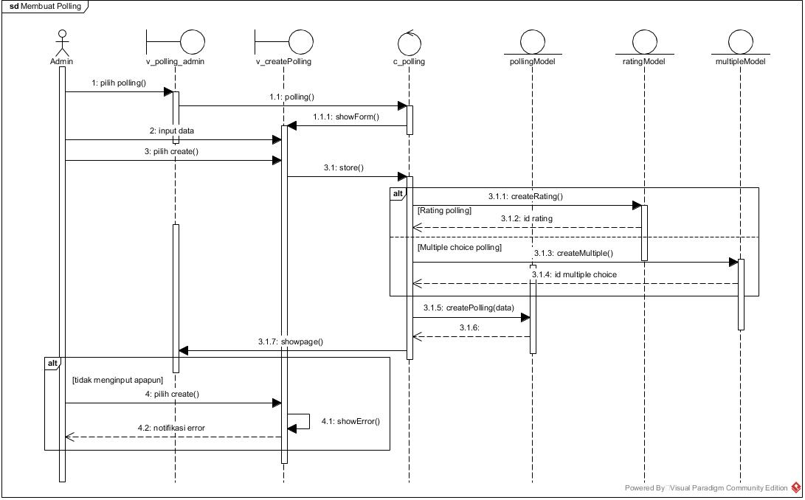

**6.2.15 *Use Case* Menghapus *Polling***

**Tabel 45. *Use Case* Menghapus *Polling***

|  |  |
| --- | --- |
| ***Use Case Code*** | TANJA-UC-11 |
| ***Use Case Name*** | Menghapus *polling* |
| ***Actor*** | Admin |
| ***Brief Description*** | *Use case* ini digunakan oleh admin untuk menghapus *polling* yang telah dibuat sebelumnya |
| ***Pre-Condition*** | 1. Aktor telah mengakses sistem BPK RI melalui perangkat yang tersambung dengan internet 2. Aktor telah melakukan *login* ke sistem BPK RI 3. Aktor telah membuka sistem tanya jawab seminar 4. Aktor telah berhasil membuat *event* pada sistem 5. Aktor telah membuat *polling* |
| ***Basic Flow/Flow of Events*** | 1. Aktor membuka menu ‘*Polling*’ 2. Sistem menampilkan halaman *polling* 3. Aktor menentukan *polling* mana yang akan dihapus 4. Aktor memilih ‘Hapus *Polling*’ pada *polling* yang akan dihapus   *Use case* selesai |
| ***Alternative Flows*** | Tidak ada |
| ***Sub-Flow*** | Tidak ada |
| ***Post-Condition*** | 1. Sistem menghapus *polling* dari basis data 2. *Polling* yang telah dibuat terhapus |

**Main Flow**

**Tabel 46. *Main Flow* Menghapus *Polling***

|  |  |
| --- | --- |
| Action by user | Response from system |
| 1. Membuka menu ‘*Polling*’ |  |
|  | 1. Menampilkan halaman *polling* |
| 1. Menentukan polling mana yang akan dihapus |  |
| 1. Memilih ‘Hapus Polling’ pada polling yang akan dihapus |  |
|  | 1. Menghapus *polling* dari basis data |

***Activity Diagram***

**Gambar 30. *Activity Diagram* Menghapus *Polling***

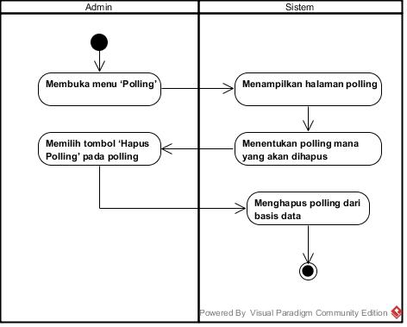

***Sequence Diagram***

**Gambar 31. *Sequence Diagram* Menghapus *Polling***

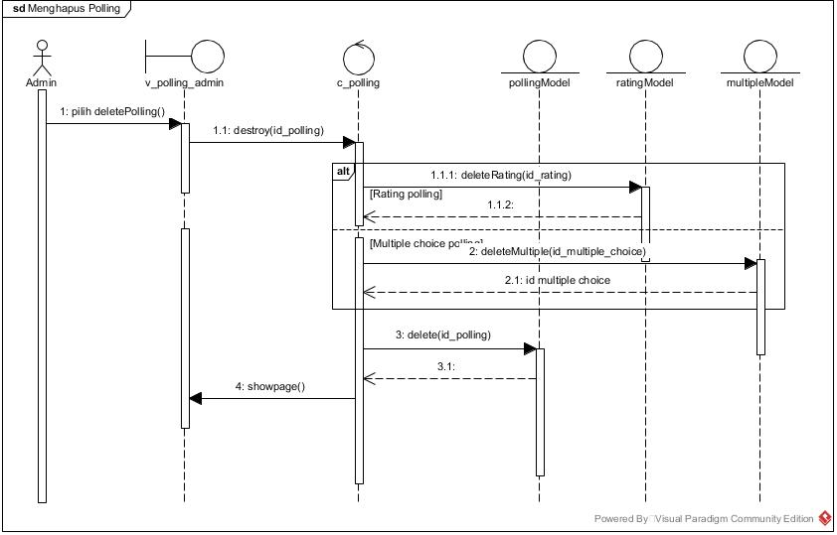

**6.2.16 *Use Case* Mengakhiri *Polling***

**Tabel 47. *Use Case* Mengakhiri *Polling***

|  |  |
| --- | --- |
| ***Use Case Code*** | TANJA-UC-12 |
| ***Use Case Name*** | Mengakhiri *polling* |
| ***Actor*** | Admin |
| ***Brief Description*** | *Use case* ini digunakan oleh admin untuk mengakhiri *polling* yang telah dibuat. |
| ***Pre-Condition*** | 1. Aktor telah mengakses sistem BPK RI melalui perangkat yang tersambung dengan internet 2. Aktor telah melakukan *login* ke sistem BPK RI 3. Aktor telah membuka sistem tanya jawab seminar 4. Aktor telah berhasil membuat *event* pada sistem 5. Aktor telah membuat *polling* |
| ***Basic Flow/Flow of Events*** | 1. Aktor membuka menu ‘*Polling*’ 2. Sistem menampilkan halaman *polling* 3. Aktor memilih tombol ‘Akhiri *Polling*’ pada *polling*   *Use case* selesai |
| ***Alternative Flows*** | Tidak ada |
| ***Sub-Flow*** | Tidak ada |
| ***Post-Condition*** | 1. Sistem menampilkan notifikasi ‘Telah Berakhir’ pada *polling* 2. *Polling* yang telah dibuat sudah berakhir |

**Main Flow**

**Tabel 48. Main Flow Mengakhiri Polling**

|  |  |
| --- | --- |
| Action by user | Response from system |
| 1. Membuka menu ‘*Polling*’ |  |
|  | 1. Menampilkan halaman *polling* |
| 1. Memilih tombol ‘Akhiri *Polling*’ pada *polling* |  |
|  | 1. Menampilkan notifikasi ‘Telah Berakhir’ pada *polling* |

***Activity Diagram***

**Gambar 32. *Activity Diagram* Mengakhiri *Polling***

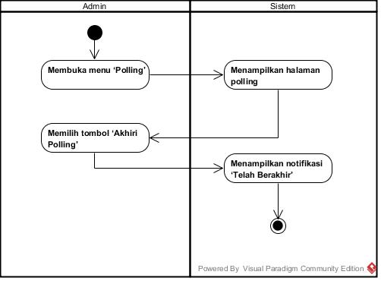

***Sequence Diagram***

**Gambar 33. *Sequence Diagram* Mengakhiri *Polling***

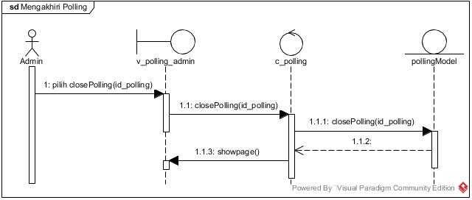

**6.2.16 *Use Case* Memilih Jawaban *Polling***

**Tabel 49. *Use Case* Memilih Jawaban *Polling***

|  |  |
| --- | --- |
| ***Use Case Code*** | TANJA-UC-16 |
| ***Use Case Name*** | Memilih Jawaban *polling* |
| ***Actor*** | Peserta |
| ***Brief Description*** | *Use case* ini menggambarkan aktivitas untuk memilih jawaban *polling* |
| ***Pre-Condition*** | 1. Aktor telah mengakses sistem BPK RI melalui perangkat yang tersambung dengan internet 2. Aktor telah melakukan *login* ke sistem BPK RI 3. Aktor telah membuka sistem tanya jawab seminar 4. Aktor telah masuk ke *event* |
| ***Basic Flow/Flow of Events*** | 1. Aktor membuka menu ‘*Polling*’ 2. Sistem menampilkan halaman *polling* 3. Aktor memilih tombol opsi *polling* 4. Sistem menyimpan jawaban polling pada basis data   *Use case* selesai |
| ***Alternative Flows*** | **AF-1 Peserta Mengubah Jawaban *polling***  Jika peserta ingin mengubah jawaban *polling* maka peserta memilih tombol jawaban pilihan terbaru *polling* lalu sistem akan menampilkan jawaban *polling* yang telah diubah beserta jumlah terbaru pemilih jawaban *polling* tersebut |
| ***Sub-Flow*** | Tidak Ada |
| ***Post-Condition*** | 1. Sistem menampilkan jawaban *polling* yang dipilih beserta jumlah pemilih jawaban 2. Peserta berhasil memilih jawaban *polling* |

**Main Flow**

**Tabel 50. Main Flow Memilih Jawaban Polling**

|  |  |
| --- | --- |
| Action by user | Response from system |
| 1. Membuka menu ‘*Polling*’ |  |
|  | 2. Menampilkan halaman *polling* |
| 3. Memilih tombol opsi polling |  |
|  | 4. Menyimpan jawaban polling pada basis data |
|  | 5. Menampilkan jawaban *polling* yang dipilih beserta jumlah pemilih jawaban |

**Alternative Flow (AF-1)**

**Tabel 51. Alternative Flow Memilih Jawaban Polling**

|  |  |
| --- | --- |
| Action by user | Response from system |
| 3a. Memilih tombol opsi *polling* terbaru |  |
|  | 5a. Menampilkan jawaban opsi *polling* terbaru yang dipilih beserta informasi jumlah pemilih jawaban |

***Activity Diagram***

**Gambar 34. *Activity Diagram* Memilih Jawaban *Polling***

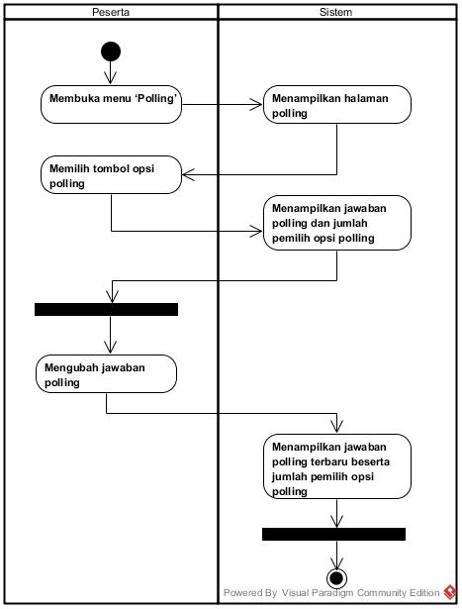

***Sequence Diagram***

**Gambar 35. *Sequence Diagram* Memilih Jawaban *Polling***

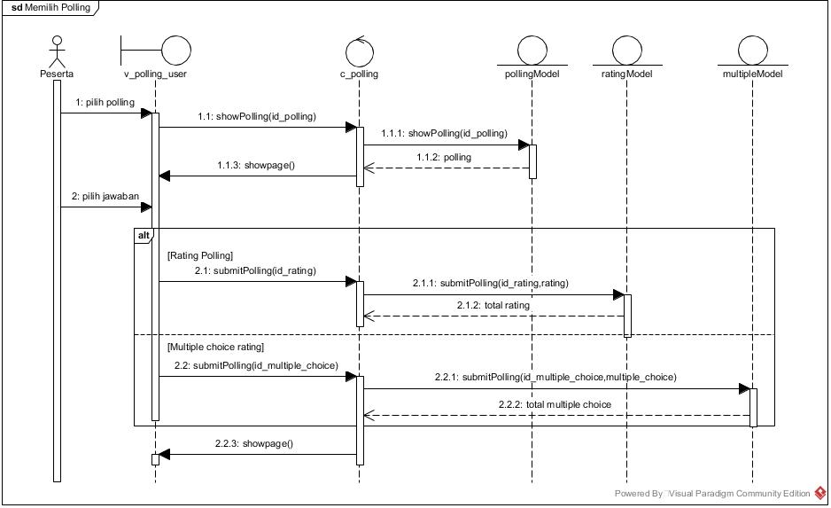

## Class Diagram

***CLASS DIAGRAM CONTROLLER***

**Gambar 36. *Class Diagram Controller***

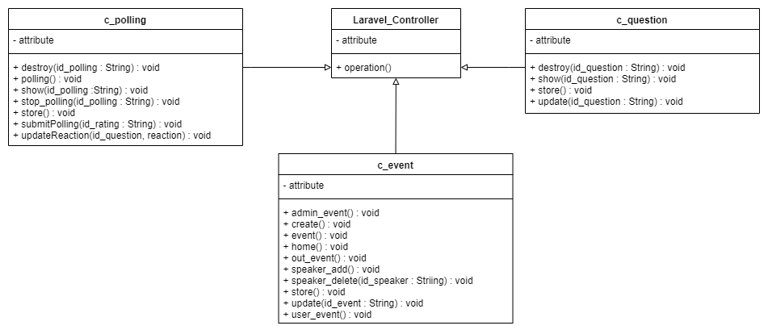

**CLASS DIAGRAM MODEL**

**Gambar 37. *Class Diagram Model***

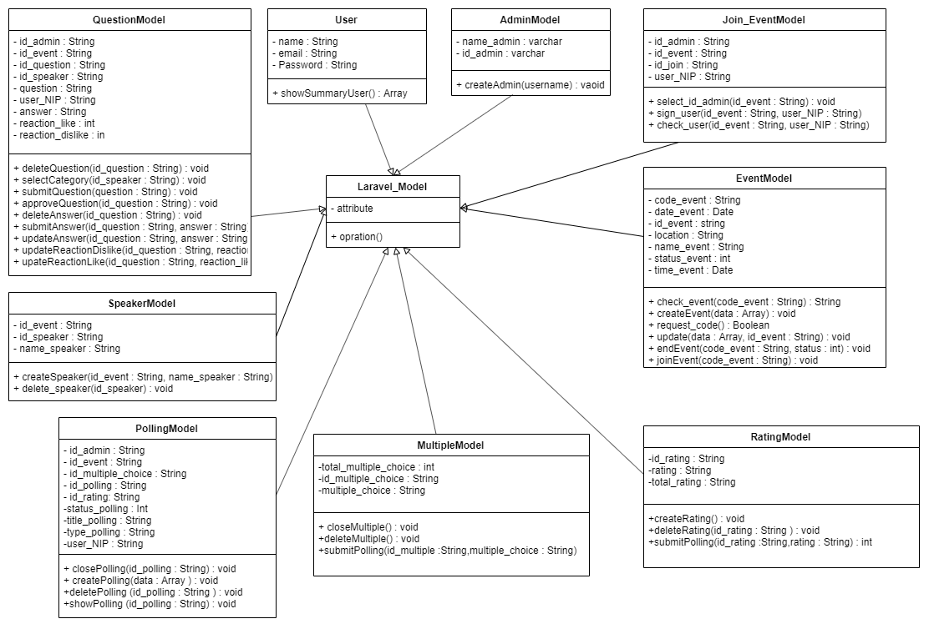

**CLASS DIAGRAM CONTROLLER MODEL**

**Gambar 31. *Class Diagram Controller Model***

